LAPORAN KERJA PRAKTIK

PERANCANGAN DESAIN GRAFIS PADA SOSIAL MEDIA INSTAGRAM IGB MEDIA

Disusun Oleh:

ANGGI MYTA IMANIAR (3031810005)

PROGRAM STUDI DESAIN KOMUNIKASI VISUAL UNIVERSITAS INTERNASIONAL SEMEN INDONESIA GRESIK
2022

LAPORAN KERJA PRAKTIK

PERANCANGAN DESAIN GRAFIS PADA SOSIAL MEDIA INSTAGRAM IGB MEDIA

Disusun Oleh:
ANGGI MYTA IMANIAR (3031810005)

PROGRAM STUDI DESAIN KOMUNIKASI VISUAL UNIVERSITAS INTERNASIONAL SEMEN INDONESIA GRESIK
2022

LEMBAR PENGESAHAN

LAPORAN KERJA PRAKTIK DI IGB MEDIA

(Periode : 06 September s.d 06 Oktober 2021)

Disusun Oleh:
Anggi Myta Imaniar (3031810005)

Mengetahui, Menyetujui,
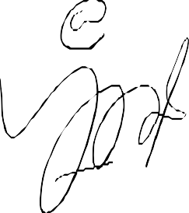
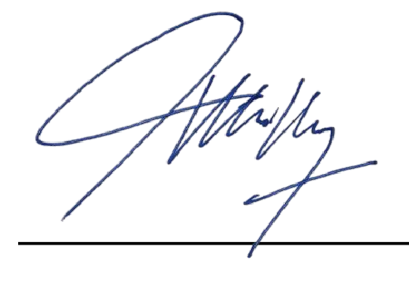Ketua Jurusan Dosen Pembimbing Kerja Praktek
Desain Komunikasi Visual UISI
Nova Ridho Sisprasojo, S.Sn., M.Ds.
NIP. 8816234

Tyas Ajeng Nastiti, S.T., M.Ds.
NIP. 9017247

Gresik, 26 Januari 2022 Mengetahui,
Producer IGB MEDIA

( Ivander Aditya Tjandra )

KATA PENGANTAR

Puji syukur saya panjatkan kepada Allah SWT, karena atas berkat dan rahmat-Nya, saya dapat menyelesaikan Laporan Kerja Praktik ini. Penulisan Laporan Kerja Praktik ini dilakukan dalam rangka memenuhi salah satu syarat untuk mencapai Gelar Sarjana Desain Jurusan Desain Komunikasi Visual pada Fakultas Teknologi Infomasi dan Kreatif Universitas Internasional Semen Indonesia. Saya menyadari bahwa, tanpa bantuan dan bimbingan dari berbagai pihak, sangatlah sulit bagi saya untuk menyelesaikan Laporan Kerja Praktik ini. Oleh karena itu, saya mengucapkan terima kasih kepada :
- Terimakasih kepada Allah SWT atas karunianya saya dapat menyelesaikan Laporan Kerja Praktik.
- Bapak Nova Ridho Sisprasojo, S.Sn., M.Ds. selaku Ketua Departemen Desain Komunikasi Visual Universitas Internasional Semen Indonesia.
- Ibu Tyas Ajeng Nastiti, S.T., M.Ds, selaku dosen pembimbing yang telah menyediakan waktu, tenaga, dan pikiran untuk mengarahkan dalam penyusunan Laporan Kerja Praktik.
- Pihak IGB Media yang telah banyak memberikan tempat, pengalaman dan kesempatan melakukan magang di perusahaaan.
- Orang tua dan keluarga saya yang telah memberikan bantuan dukungan material dan moral.
Demikian, skripsi ini membawa manfaat bagi pengembangan ilmu, khususnya ilmu desain komunikasi visual.

Gresik, 26 Januari 2022

Penulis

DAFTAR ISI

Halaman Judul i
Halaman Pengesahan ii
Kata Pengantar iii
Daftar Isi iv
BAB I PENDAHULUAN
  - Latar Belakang 1
  - Tujuan dan Manfaat 3
  - Metodologi Pengumpulan data 4
  - Waktu dan Tempat Pelaksanaan Kerja Praktik 5
  - Nama Unit Kerja Tempat Pelaksanaan Kerja Praktik 5
BAB II PROFIL IGB MEDIA
  - Sejarah 6
  - Visi dan Misi 7
  - Lokasi 7
  - Struktur Organisasi IGB MEDIA 7
  - Produk 8
  - Perusahaan 10
BAB III TINJAUAN PUSTAKA
  - Desain Grafis 11
  - Branding 11
  - Sosial Media Instagram 12
BAB IV PEMABAHASAN
  - Struktur Organisasi Unit Kerja 14
  - Tugas Unit Kerja 14
  - Penjelasan Singkat Tugas Unit Kerja 14
  - Tugas Khusus 15
  - Tujuan Penelitian 15
  - Kegiatan Kerja Praktik 16
BAB V PENUTUP
  - Kesimpulan 24
  - Saran 24
DAFTAR PUSTAKA 25
LAMPIRAN 26

- Copy Surat Panggilan Kerja Praktik
- Copy Daftar Hadir Kerja Praktik
- Copy Sertifikat Kerja Praktik
- Copy Dokumentasi Pelaksanaan Sidang Kerja Praktik

BAB I PENDAHULUAN

Latar Belakang

Peranan desain grafis dalam segala bidang usaha sangat dibutuhkan. Banyaknya bidang usaha yang memanfaatkan keahlian desainer grafis. Kebutuhan desain promosi yang sekarang semakin marak didunia usaha membuat desain grafis dituntut untuk mengembangkan diri dalam membuat sebuah produk yang bisa menarik minat masyarakat.
Desainer harus bisa dan mampu terjun kedalam lingkungan masyarakat yang lebih luas, agar dapat mengetahui seberapa besar nya pengaruh dunia kerja dengan pekerjaan yang ditekuni. Seperti media promosi mencakup brosur, leaflet, poster, name card, billboard, spanduk, banner, dan masih banyak lagi.
Pada saat ini, desain komunikasi fisual semakin berkembang di masyarakat. Oleh karena itu mahasiswa harus mampu menghadapi persaingan didunia kerja yang semakin ketat bersaing dan dipengaruhi oleh terjadinya globalisasi. Desain komunikasi visual menjadi suatu kebutuhan masyarakat disegala bidang aktivitas kehidupan.
Desain dapat menghasilkan beragam produk mulai dari benda fisik atau benda pakai seperti baju, pralatan rumah tangga, dan lain sebagainya. Desain juga digunakan untuk membuat hal yang lebih praktis seperti menghasilkan kenyamanan visual pada tampilan antar

muka website atau aplikasi ponsel. Dalam pokok bahasan kali ini yaitu desainer dalam sebuah karya yang tidak pernah luput dari penggemar desain.
Untuk tugas memciptakan desain - desain yang menarik baik untuk media cetak maupun elektronik, penerbit, atau perusahaan. Dalam kegiatan branding, perancang grafis mempunyai beberapa peran penting yang tidak bisa diabaikan begitu saja. Adapun peran yang dimaksud diantaranya seperti bertugas menciptakan konten yang efektif dan juga efisien, berperan dalam membuat visual yang kreatif, membantu menentukan desain branding yang berbeda.
Maka dari itu penulis ingin menerapkan ilmu yang telah diperoleh selama perkuliahan dan juga ingin mempelajari hal baru yang dapat diperoleh dari IGB Media. Penulis memilih IGB Media menjadi tempat kerja praktik, karena IGB Media merupakan prusahaan yang memiliki peranan besar untuk pembelajaran mahasiswa dalam membuat desain visual kreatif.
Dengan melakukan kerja praktek di IGB Media ini penulis dapat mempelajari banyak hal tentang cara membuat desain kreatif, proses pembuatan desain yang benar terutama dalam bidang desainer visual, serta bisa bekerja bersama tim dengan baik dan bisa memenuhi keinginan dari klien atau perusahaan. Kerja praktik ini juga dapat mengembangkan kreatifitas penulis serta mental mahasiswa dalam menghadapi dunia kerja saat ini.

Tujuan dan Manfaat
    - Tujuan Umum
      - Memperoleh pengalaman kerja dan mendapat peluang untuk dapat berlatih menangani permasalahan di masyarakat.
      - Penerapan teori dan pengetahuan apa yang didapat selama perkuliahan terhadap instansi dengan penambahan penguasaan keahlian yang sebelumnya belum didapat di materi perkuliahan.

Khusus
- Untuk memenuhi beban satuan kredit semester (SKS) yang harus ditempuh sebagai persyaratan akademis di Jurusan Desain Komunikasi Visual UISI
- Mengetahui proses kerja di Perusahaan Agency Branding IGB MEDIA
- Memperdalam potensi dan keterampilan diri sesuai dengan ilmu yang dimiliki
- Menerapkan kemampuan teoritis yang diperoleh di bangku kuliah
- Menambah wawasan dan pengalaman di bidang industri maupun instansi
- Melatih kreativitas mahasiswa untuk mengadakan suatu program
- Menambah pengalaman di dunia kerja

Manfaat
Manfaat dari pelaksanaan magang Desainer Grafis di IGB MEDIA adalah sebagai berikut :
      - Bagi Perguruan Tinggi

        - Dapat mengetahui seberapa besar keberhasilannya dalam mendidik mahasiswa sehingga bisa menyesuaikan dengan kebutuhan perusahaan terkait dengan ilmu-ilmu yang

diaplikasikan.
        - Kerja Praktik dapat dijadikan sebagai promosi keberadaan Akademik di tengah-tengah dunia kerja.
        - Perguruan tinggi yang akan lebih dikenal di dunia industri.
      - Bagi Perusahaan

        - Mempererat hubungan antara industri dan perguruan tinggi.
        - Instansi/perusahaan mendapat bantuan tenaga dari mahasiswa-mahasiswa yang melakukan Kerja Praktik.
        - Memudahkan instansi/perusahaan dalam mencari tenaga kerja di bidang multimedia.
        - Membuat desain yang telah dikerjakan untuk kepentingan perusahaan IGB Media.
      - Bagi Mahasiswa

        - Mengetahui proses mendesain feed Instagram di IGB Media.
        - Dapat menerapkan sekaligus mengembangkan ilmu yang dipelajari selama perkuliahan dengan kerja lapangan.
        - Menambah Pengalaman kerja di bidang Industri Kreatif, Multimedia, Film, TV (Televisi).
        - Membentuk sikap kerja profesional, kritis serta memahami
deadline kerja.
        - Menambah wawasan dan pengetahuan untuk mempersiapkan diri baik secara teoritis maupun secara praktis.

Metodologi Pengumpulan Data
Menurut Sugiyono (2012), teknik pengumpulan data adalah langkah utama dalam sebuah penelitian, karena tujuan utaman dari penelitian itu sendiri adalah untuk memperoleh data. Dalam kegiatan Kerja Praktik di IGB MEDIA, peneliti mengumpulkan data dengan observasi dan wawancara ke lokasi kantor IGB MEDIA.

Waktu dan Tempat Pelaksanaan Kerja Praktik
Lokasi : IGB Media (Integrated Global Business Media), Ruko North
Avenue CB-09, Citraland The Greenlake Lidah Kulon, Kec. Lakarsantri, Kota Surabaya, Jawa Timur 60213, Indonesia
Waktu : 6 September 2021 – 6 Oktober 2021

Nama Unit Kerja Tempat Pelaksanaan Kerja Praktik
Sebagai desainer grafis sosial media IGB Media

BAB II
PROFIL BRANDING AGENCY IGB MEDIA

Sejarah dan Perkembangan IGB MEDIA

IGB Media berdiri pada tahun 6 maret 2017. Pencetus atau pembuat ide pertama kali adalah pak Ivander Aditya Tjandra dan Wilmendy Aditya Tjandra, pak Ivander Aditya Tjandra bergerak di dunia industri perfilman sedangkan pak Wilmendy Aditya Tjandra bergerak dibidang multimedia. Awal mula dibuatnya IGB Media hanya sebuah home industri dijalan Imambonjol dirumah pribadi. Klien ditahun pertama IGB Media masih terbilang sedikit hanya sejumlah lima klien.
IGB Media (Integrated Global Business Media) adalah perusahaan produksi merk, periklanan, dan media digital yang berbasis di Surabaya dan Bali, Indonesia, yang menyatukan nilai
– nilai inti kami (UNITE) menjadi sebuah karya yang apik untuk membantu klien kami mengubah visi dan misi bisnis mereka dibentuk media periklanan, untuk memenuhi target pasarnya.
Kami bertujuan untuk membangun ikatan terpercaya dengan klien kami, dengan menyampaikan tujuan dan keterlibatan visi dan misi klien kami kepasar sasaran mereka dalam bentuk media digital dan cetak. Kami percaya bahwa hanya dengan mengulangi secara konsisten bahwa merk anda adalah yang terbesar dan terbaik, dan pengeluaran yang terus meningkat untuk pemasaran dan periklanan tradisional tidak lagi cukup saat ini. Itu sebabnya kami menggunakan platfrom media

yang dibutuhkan untuk membuat merk selalu ada dan dikenal oleh pasar.

Visi dan Misi IGB MEDIA
Berikut ini adalah visi dan misi dari perusahaan IGB MEDIA :

Visi
Kami lahir untuk membantu klien dan orang – orang kami tumbuh Bersama.

Misi

Kami membantu klien kami untuk menciptakan aset media yang kuat untuk bisnis mereka, menceritakan kisah merek mereka secara mengesankan, dan menjual produk dan layanan mereka secara efektif kepasar sasaran mereka.

Lokasi IGB MEDIA
Lokasi dari IGB MEDIA sebagai tempat dilaksanakannya kegiatan Kerja Praktik yaitu bertempat di Ruko North Avenue CB-09, Citraland The Greenlake Lidah Kulon, Kec. Lakarsantri, Kota Surabaya.

Struktur Organisasi IGB MEDIA
Pengorganisasian merupakan struktur organisasi yang sesuai dengan tujuan organisasi, sumber daya yang dimilikinya, dan lingkungan yang melingkupinya. Struktur organisasi IGB MEDIA Surabaya terdiri dari :

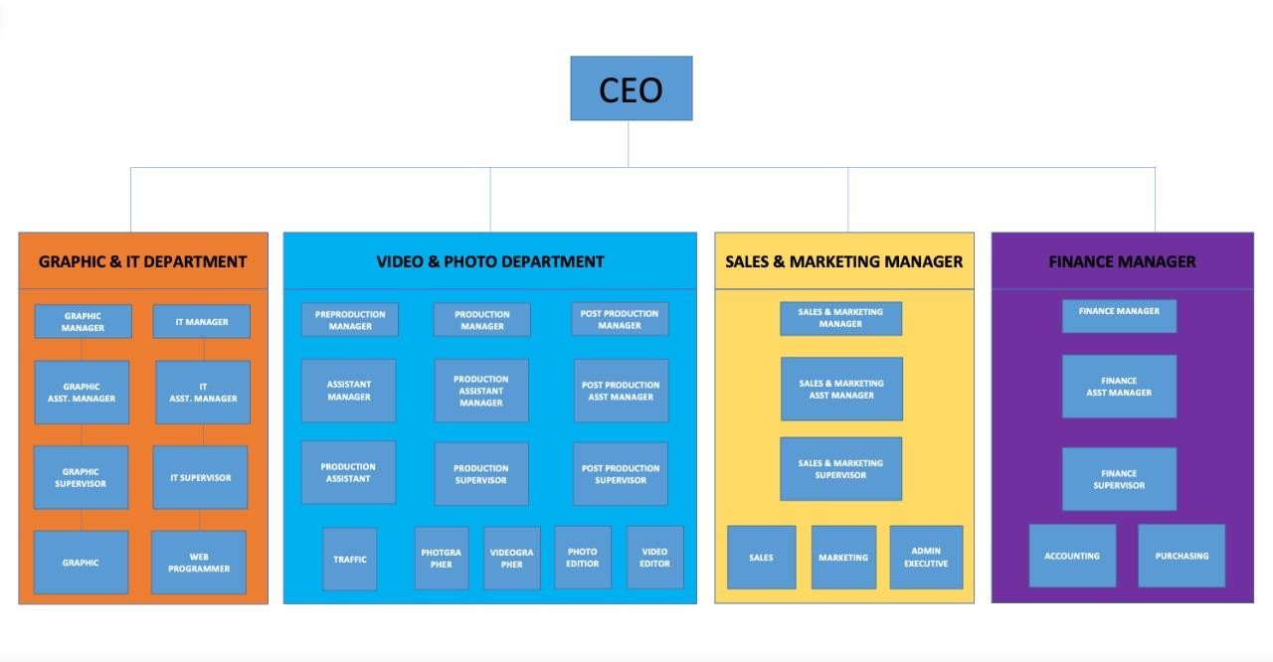

Produk
Berikut ini adalah produksi yang dibuat oleh IGB MEDIA :

Branding Desain dan Development
Branding adalah sebuah kegiatan komunikasi, memperkuat, mempertahankan sebuah brand dalam rangka memberikan perspektif kepada orang lain yang melihatnya. Design development dapat dilakukan jika hanya desain skematik diperiksa dan mendapat persetujuan dari klien. Pada tahap ini, desain skematik menjadi desain akhir keseluruhan dan desain ini menggambarkan detil rancangan bangunan pada projek.

Produk dan Desain Kemasan
Produk atau merek yang berhasil adalah produk yang mampu mendorong konsumen untuk memilih produk miliknya di atas produk kompetitor. Pemberian desain kemasan yang menarik merupakan usaha identitas pada sebuah produk yang mampu memengaruhi konsumen untuk memilih produk tersebut dibandingkan produk pesaing lainnya.

Website dan Aplikasi Mobile
Aplikasi berbasis web dan software custom sesuai kebutuhan bisnis dan transformasi digital. Perubahan sistem dari metode konvensional menjadi digital akan mengefisienkan waktu, biaya dan tenaga. Melayani pengembangan atau pemutakhiran aplikasi yang telah ada saat ini, untuk meningkatkan performa dan kualitas produk.

Videografi dan Storytelling
Videografi yang berkualitas, dibutuhkan keahlian dan pengetahuan yang mendalam mengenai proses pra-produksi, teknik pengambilan gambar, hingga proses editing dan ditambahkan storytelling untuk menyampaikan cerita atau informasi. Dalam hal itu dapat menciptakan hasil yang memuaskan klien dan memenuhi kebutuhan perusahaan.

Fotografi
Calon konsumen akan lebih mudah memahami suatu iklan berdasarkan potret produk atau kualitas dalam foto iklan. Oleh karena itu perlu mempertimbangkan untuk serius dalam melakukan photoshoot dengan kulitas fotografi.

Aerial Foto dan Video
Fotografi dan Videografi udara atau disebut Areal adalah teknik memotret permukaan bumi atau fitur atmosfer dan hidrosfer menggunakan kamera yang dipasang di drone. Dapat digunakan untuk mengambil foto dan video sebagai media promosi suatu tempat atau perusahaan klien.

Manajemen Sosial Media
Manajemen sosial media merupakan penggunaan berbagai tools, software maupun layanan yang mampu membantu para pebisnis dalam membagikan konten bisnisnya di media sosial.
Dengan adanya sosial media, pelanggan dapat lebih mudah mencari dan mengetahui informasi tentang produk atau jasa. Selain social media untuk menganalisa dan menarik pelanggan, juga membutuhkan laporan keuangan untuk perkembangan bisnis.

Media Cetak
Media cetak merupakan sarana atau perantara komunikasi yang di cetak pada bahan dasar kertas dan ada berbagai jenis lainnya untuk menyampaikan pesan atau informasi. Unsur utama dari media cetak adalah teks dan gambar visualisasi. Jenis media cetak yang termasuk di dalam media massa adalah surat kabar atau koran, majalah, brosur dan lain sebagainya.

IGB MEDIA BALI
Perusahaan IGB MEDIA juga bertempat di Jalan Sunset Road no 20, Seminyak, Kuta – Bali.

BAB III TINJAUAN PUSTAKA

Desain Grafis
Desain merupakan suatu komunikasi yang mempunyai pesan untuk disampaikan, komunikasi sosial dan komunikasi ekonomi. Desainer komunikasi visual adalah penerjemah dalam komunikasi gagasan. Karena itulah desain komunikasi visual mengajarkan berbagai bahasa visual yang digunakan untuk menterjemahkan pikiran dalam bentuk visual (Andi, 2011).
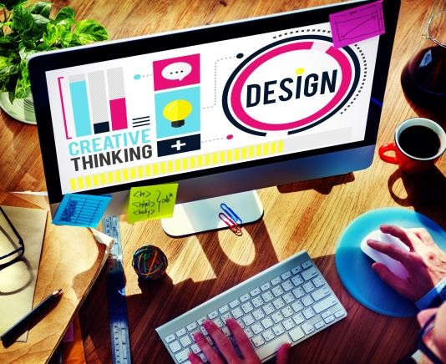

Sebagai sarana presentasi dan juga sarana promosi untuk menyampaikan pesan, mendapatkan perhatian (atensi) dari mata (secara visual) dan membuat pesan tersebut dapat diingat, juga sebagai sarana identifikasi identitas seseorang dapat mengatakan tentang siapa orang itu, atau dari mana asalnya. (Andi, 2011).

Branding
Brand adalah suatu manajemen brand yang bertujuan untuk mengatur semua elemen brand dalam kaitannya dengan sikap dan

perilaku konsumen. Dapat juga diartikan sebagai suatu sistem komunikasi yang mengatur semua kontak point dengan suatu produk atau jasa atau organisasi itu sendiri dengan stakeholder dan secara langsung men-support bisnis strategi secara keseluruhan (Gelder, 2005). Menurut Wirani Swasty dalam bukunya yang berjudul Branding memahami dan merancang strategi merek terbitan tahun 2016 di halaman 15 mengatakan bahwa branding adalah suatu program yang mengkhususkan atau memfokuskan dan memproyeksikan nilai-nilai merek. Program ini meliputi penciptaan perbedaan antara produk dan pelanggan dalam proses pengambilan keputusan pembeli serta pemberian nilai-nilai pada perusahaan. Jadi branding merupakan keseluruhan proses dalam memilih unsur, nilai hingga janji apa yang dimiliki oleh suatu entitas (produk, jasa, perusahaan. Branding adalah proses disiplin yang digunakan untuk membangun kesadaran dan
memperluas loyalitas pelanggan.

Sosial Media Instagram
Media sosial (Social Media) adalah saluran atau sarana pergaulan sosial secara online di dunia maya (internet). Para pengguna (user) media sosial berkomunikasi, berinteraksi, saling kirim pesan, dan saling berbagi (sharing), dan membangun jaringan (networking).
Menurut Van Dijk (2013) (Fuchs dalam Nasrullah, 2015), media sosial adalah platform media yang memfokuskan pada eksistensi pengguna yang memfasilitasi mereka dalam beraktivitas maupun berkolaborasi.
Instagram merupakan sebuah aplikasi yang digunakan untuk membagi-bagikan foto dan vidio. Instagram sendiri masih merupakan bagian dari facebookyang memungkinkan teman facebook itu

mengikuti kita dalam akun sosial media instagram. Makin populernya instagram instagram sebagai aplikasi yang digunakan untuk membagi foto mengakibatkan banyak pengguna yang terjun ke ranas bisnis seperti akun sosial bisnis yang turut mempromosikan produk-produknya lewat instagram (M Nisrina, 2015).
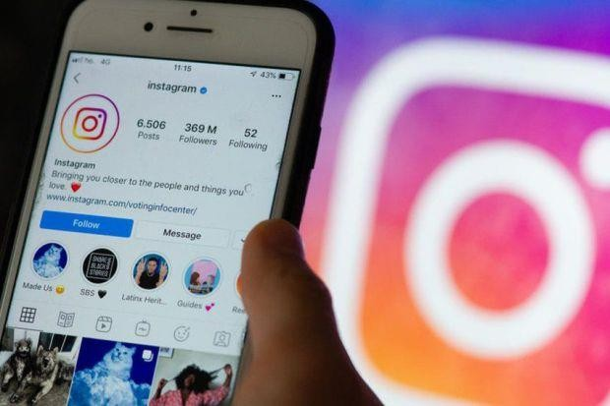

Instagram adalah bentuk dari salah satu media jejaring sosial yang dapat dimanfaatkan sebagai media pemasaran langsung, melalui instagramlah produk/jasa dapat ditawarkan dengan meng-uploadfoto atau vidio singkat, sehingga para calon konsumen dapat melihat jenis- jenis barang/jasa yang ditawarkan.

BAB IV PEMBAHASAN

Struktur Organisasi Unit Kerja

Tugas Unit Kerja
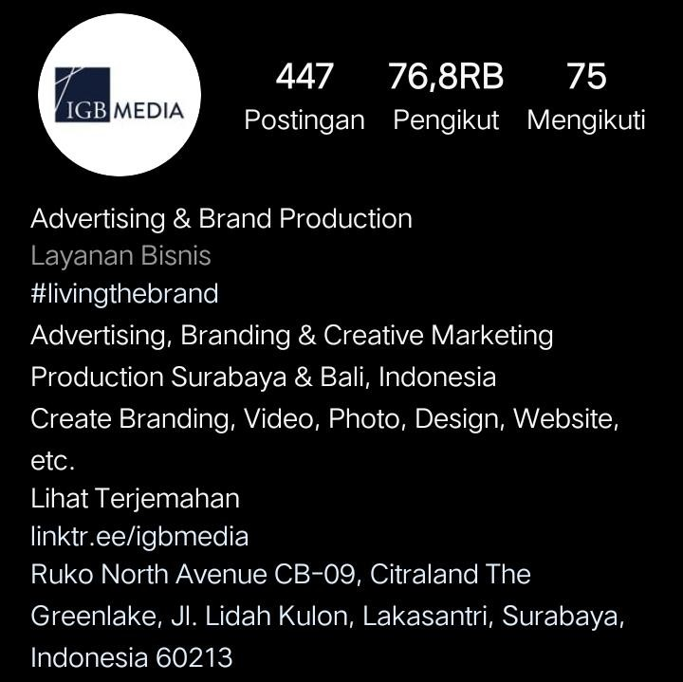
Tugas peserta Kerja Praktik di IGB Media yaitu sebagai desainer grafis. Projek yang diambil pada saat Kerja Praktik berfokus pada desain grafis untuk konten di sosial media khususnya Instagram. Selain itu juga membuat desain background template storyboard dan kartu undangan untuk klien.
Instagram IGB MEDIA

Penjelasan Singkat Tentang Tugas Unit Kerja
Di IGB MEDIA, memiliki tugas sebagai desainer grafis yaitu untuk merancang desain sebagai karya terbaik yang mampu memberi solusi visual bagi sosial media khususnya Instagram dari perusahaan yang dapat

menyampaikan pesan pemasaran jasa atau produk perusahaan, kepada audiens dengan cara yang unik dan kreatif.

Tugas Khusus (Pembuatan Desain Konten Instagram IGB MEDIA)
    - Tujuan
Tujuan dari pembuatan desain grafis untuk media sosial adalah sebagai media informasi untuk klien mengenai pentingnya branding, digital marketing, company profile dan lain sebagainya untuk menjadi kesadaran dan daya tarik perusahaan untuk klien yang ingin bekerja sama.

Alat dan Bahan
Peralatan yang digunakan dalam proses pembuatan desain ini adalah perangkat komputer atau laptop dengan koneksi internet dan software editing desain seperti CorelDraw, Adobe Photoshop, Adobe Illustrator.

Software yang digunakan

Bahan yang digunakan pembuatan desain ini yaitu isi konten yang diperlukan di sosial media IGB Media dan untuk membuat suatu desain adalah merujuk pada sesuatu yang dapat dijadikan inspirasi dan referensi oleh desainer. Umumnya desainer mencari referensi melalui pinteres, behance, dan referensi lainnya sebagai pedoman desain.

Prosedur Kerja Praktik
Prosedur yang dilakukan oleh mahasiswa kerja praktik di IGB MEDIA yaitu melakukan meeting diskusi bersama untuk membuat isi konten dari sosial media yang akan dibuat dan melakukan eksekusi membuat desain sesuai dengan arahan yang telah ditentukan.

Kegiatan Kerja Praktik

Berikut ini kegiatan dan hasil kerja praktik yang telah dilakukan selama 1 bulan di IGB Media :
- Minggu Ke-1
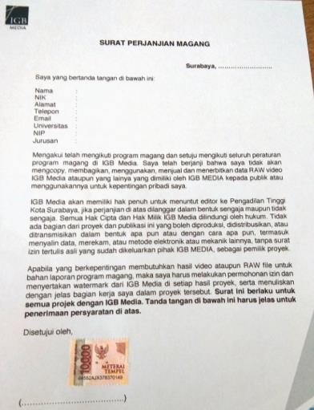
Di hari pertama kerja praktik melakukan kontrak kerja dan pembagian beberapa jobdesk yang harus dilakukan selama disini bersama dengan Kepala bagian. Setelah melakukan kontrak kerja dan pembagian jobdesk kita mulai dikenalkan di area kantor dan memperkenalkan dengan pegawai lain agar mengetahui lebih jauh tentang perusahaan IGB Media.

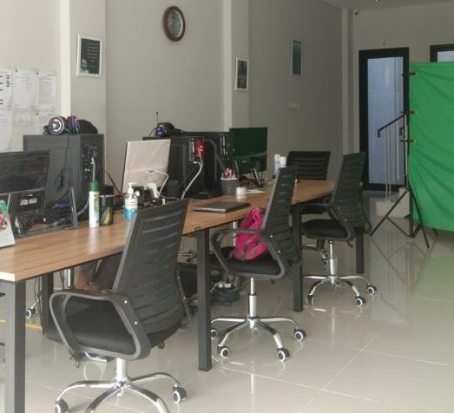
Dokumentasi Kantor IGB MEDIA

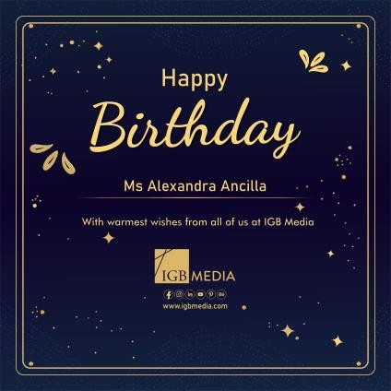
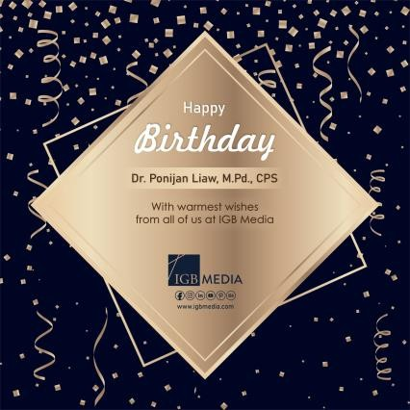
Setelah itu mulailah mendesain beberapa kartu ucapan ulang tahun untuk klien IGB MEDIA dengan tema atau konsep yang telah ditentukan.

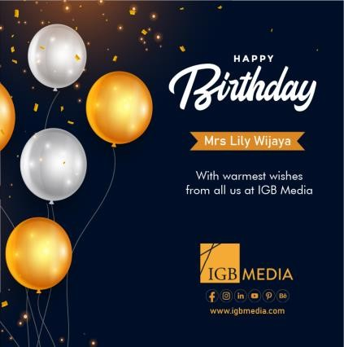

Selanjutnya terdapat meeting dengan pak Ivander untuk berdiskusi mengenai isi konten apa saja yang akan dibuat desain di sosial media.

- Minggu Ke-2
Mulai mengerjakan desain konten feed Instagram dari konten yang telah diberikan untuk postingan instagram IGB Media. Yaitu tentang informasi seputar digital marketing, pentingnya branding dan company profile untuk memperkenalkan suatu perusahaan atau produk.
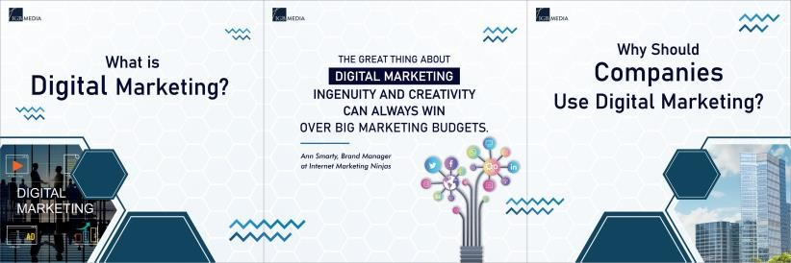
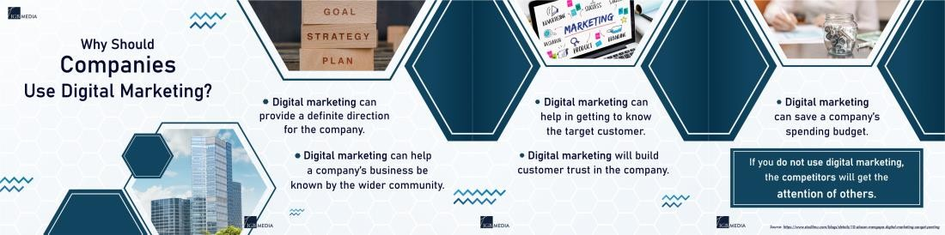
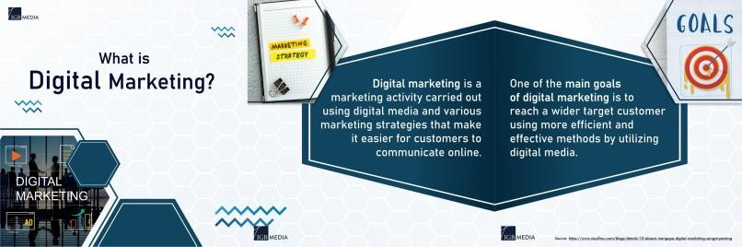

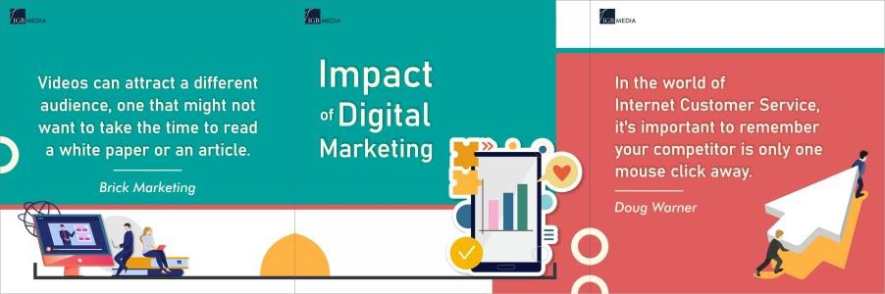
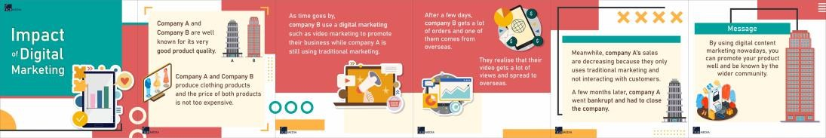

- Minggu Ke-3
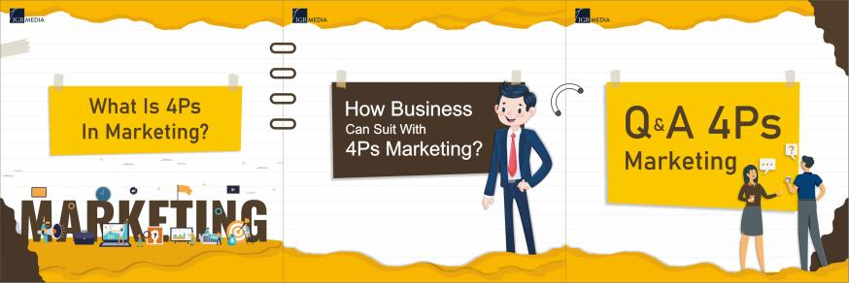
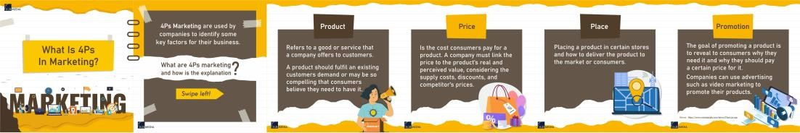
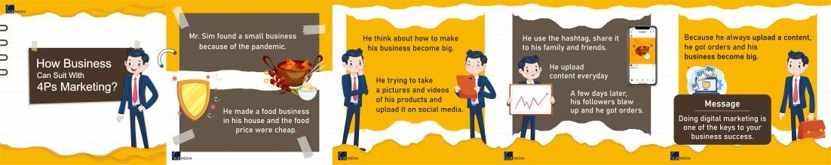
Diberikan beberapa project yang bisa dibilang lebih banyak dari minggu sebelumnya untuk membuat konten feed kreatif dan reels instagram dengan konten yang masih sama dengan sebelumnya yaitu seputar digital marketing dan informasi tentang branding.

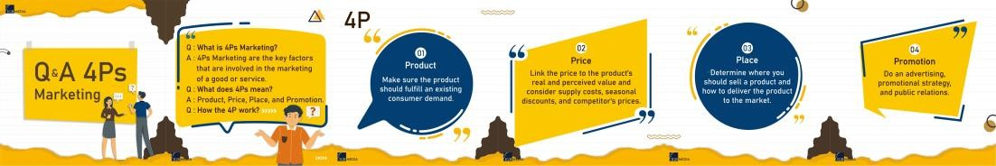
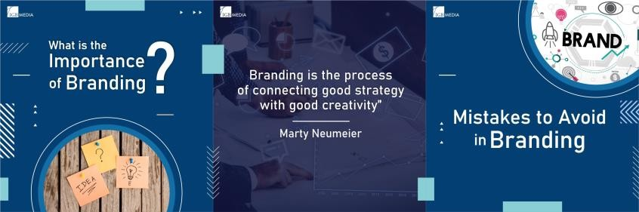
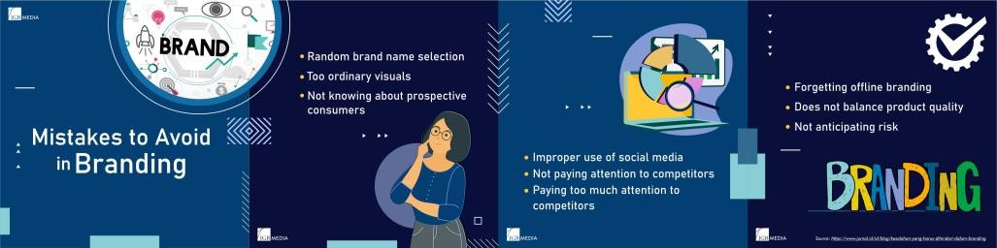
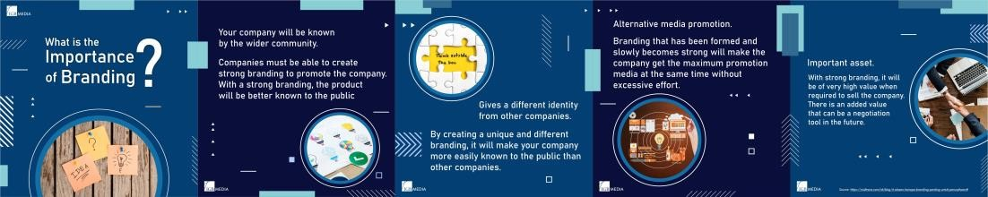

- Minggu Ke-4
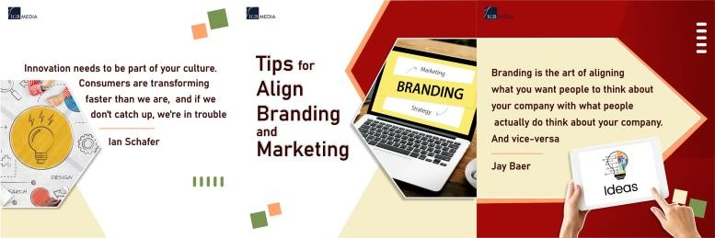
Di minggu terakhir kerja praktik ini saya mendesain yang terakhir kali untuk IGB Media. Ada beberapa desain feeds instagram beserta template background storyboard yang harus diselesaikan sebelum masa kerja praktik berakhir.

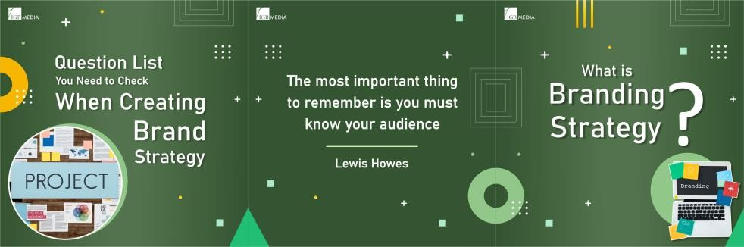
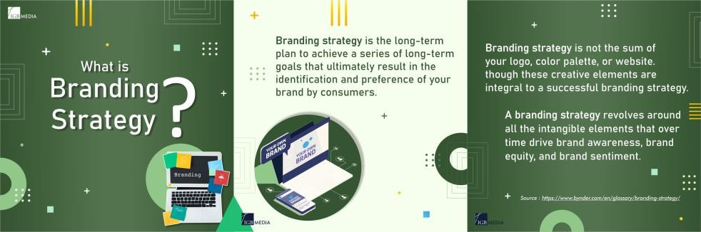
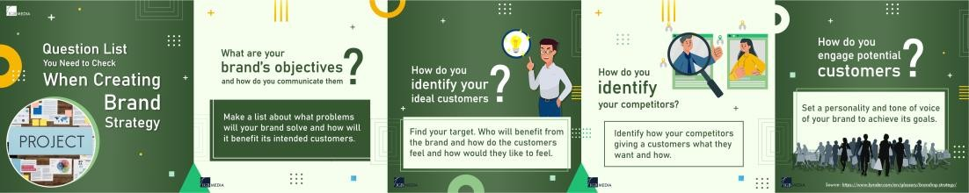
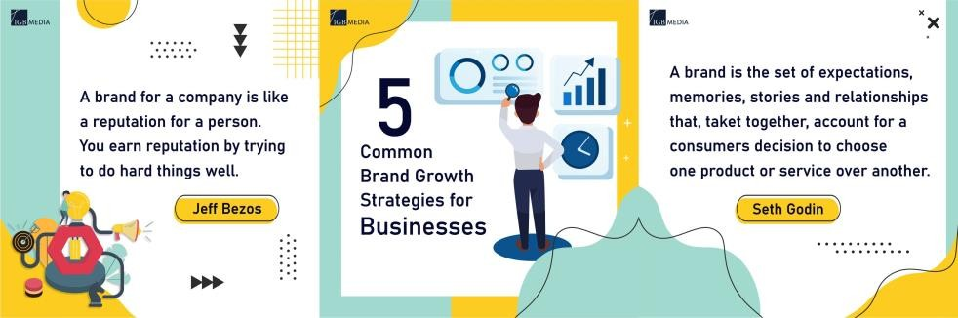

- Hasil Kerja Praktik
Hasil desain feed Instagram IGB Media yang dibuat telah di posting di akun sosial media instagram dari IGB Media, sebagai berikut :

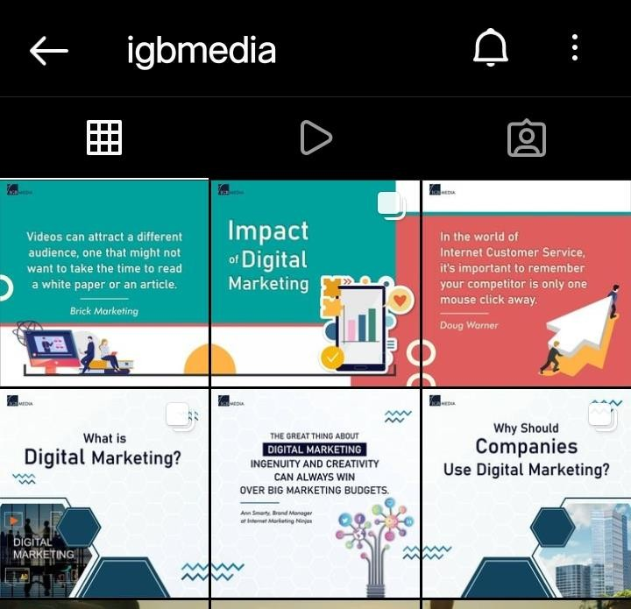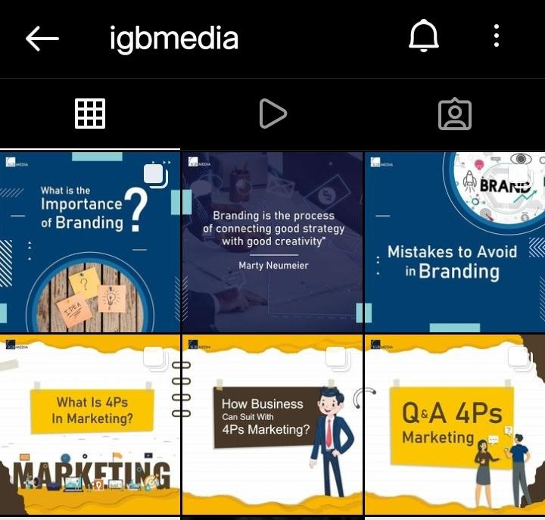
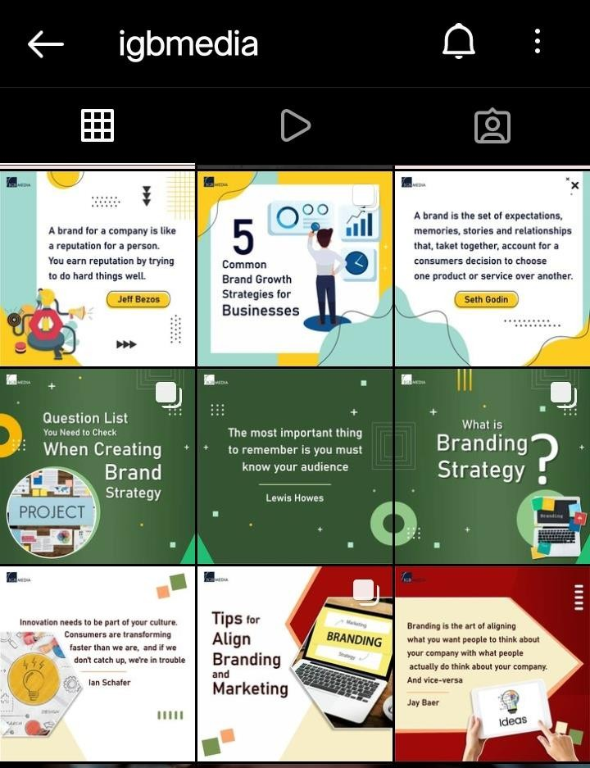

Jadwal Kerja Praktik

Tabel 4.9 Jadwal Kerja Praktik

Kegiatan | Minggu ke-
 | 1 | 2 | 3 | 4
Pengenalan perusahaan
Mengenal proses dan alur kerja
Proses kerja
Pengumpulan data

BAB V KESIMPULAN DAN SARAN

Kesimpulan
Berdasarkan pengalaman yang didapat selama melakukan Kerja Praktik di IGB Media, maka dapat disimpulkan bahwa sebagai seorang desainer grafis, haruslah bisa memikirkan konsep yang kreatif, membuat konten yang meranik, dan hasil kontennya bisa untuk membuat orang tertarik untuk melihatnya. Dengan adanya desain feed Instagram akan meningkatkan minat masyarakat lebih senang untuk melihat gambar postingan di Instagram, karena konten desain visualnya yang bisa dimengerti dan menggambarkan suatu penyampaian pesan melalui desain feed instagram yang kreatif dan menarik untuk di upload di sosial media. Dalam proses membuat desain feed Instagram ini dibutuhkan konsentrasi tinggi dan cepat memikirkan konsep yang sesuai dengan request yang sudah diperintahkan.

Saran
Berdasarkan kegiatan kerja praktik yang telah dilakukan, diharapkan bagi mahasiswa yang tertarik menjadi desainer grafis konten terutama mengikuti production house (PH), diharapkan lebih menambah wawasan dan referensi visual serta melatih diri untuk bekerja.

DAFTAR PUSTAKA

Noviyana, Gede. 2011. Desain Media Komunikasi Visual Purbasari, Mita. 2000. Fantasy Design. Bandung: Linda Karya. Darmawan, 2019. Strategy Branding
Shafita, 2018. Media Sosial Instagram

Schultz,D.E.&Barnes, B.E. 1999. Strategic Brand communication Campaigns. http://www.dekavve.com/2021/01/unsur-unsur-desain-komunikasivisual.html https://www.scribd.com/doc/217804876/warna-sebagai-unsur-visual

LAMPIRAN

Surat Panggilan Kerja Praktik
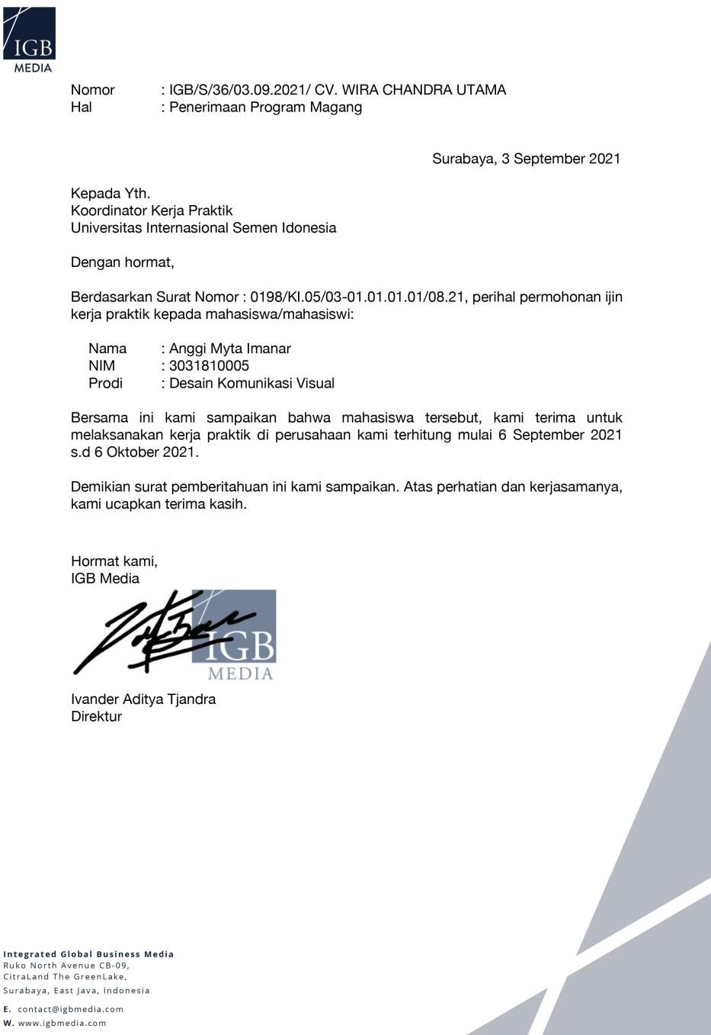

- Daftar Hadir Kerja Praktik
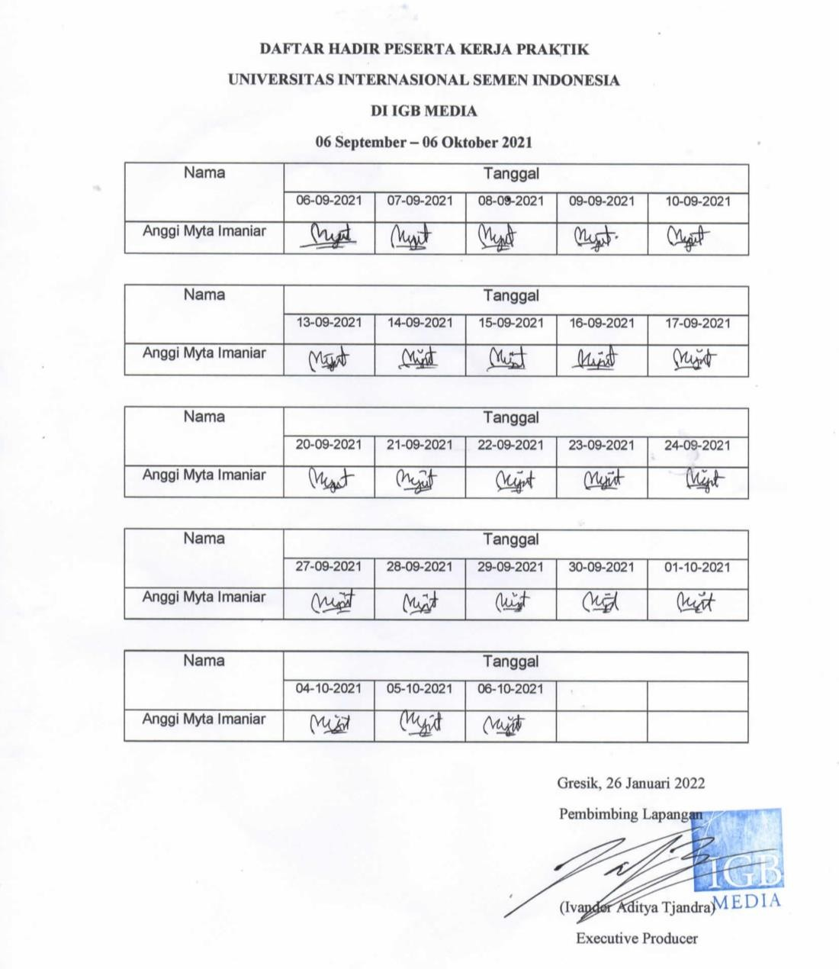

Sertifikat Kerja Praktik
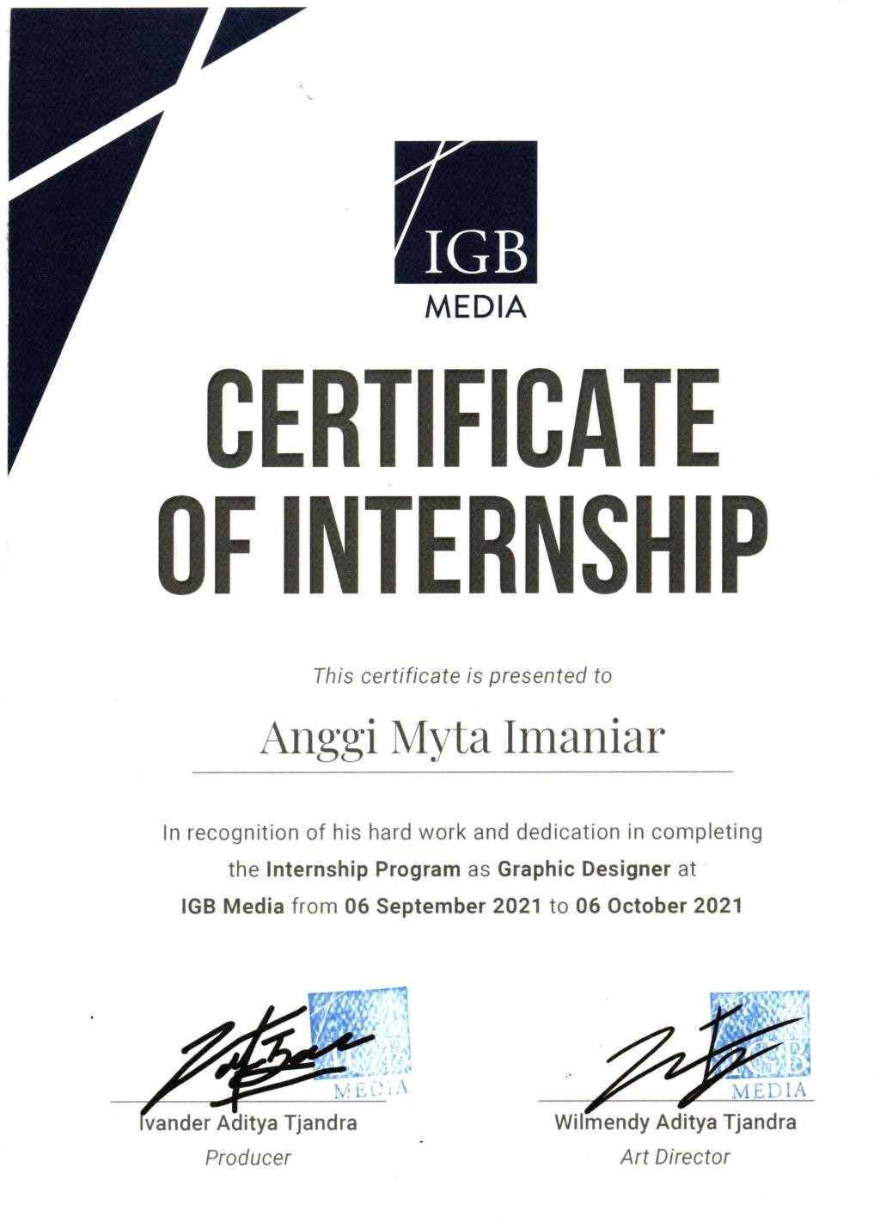

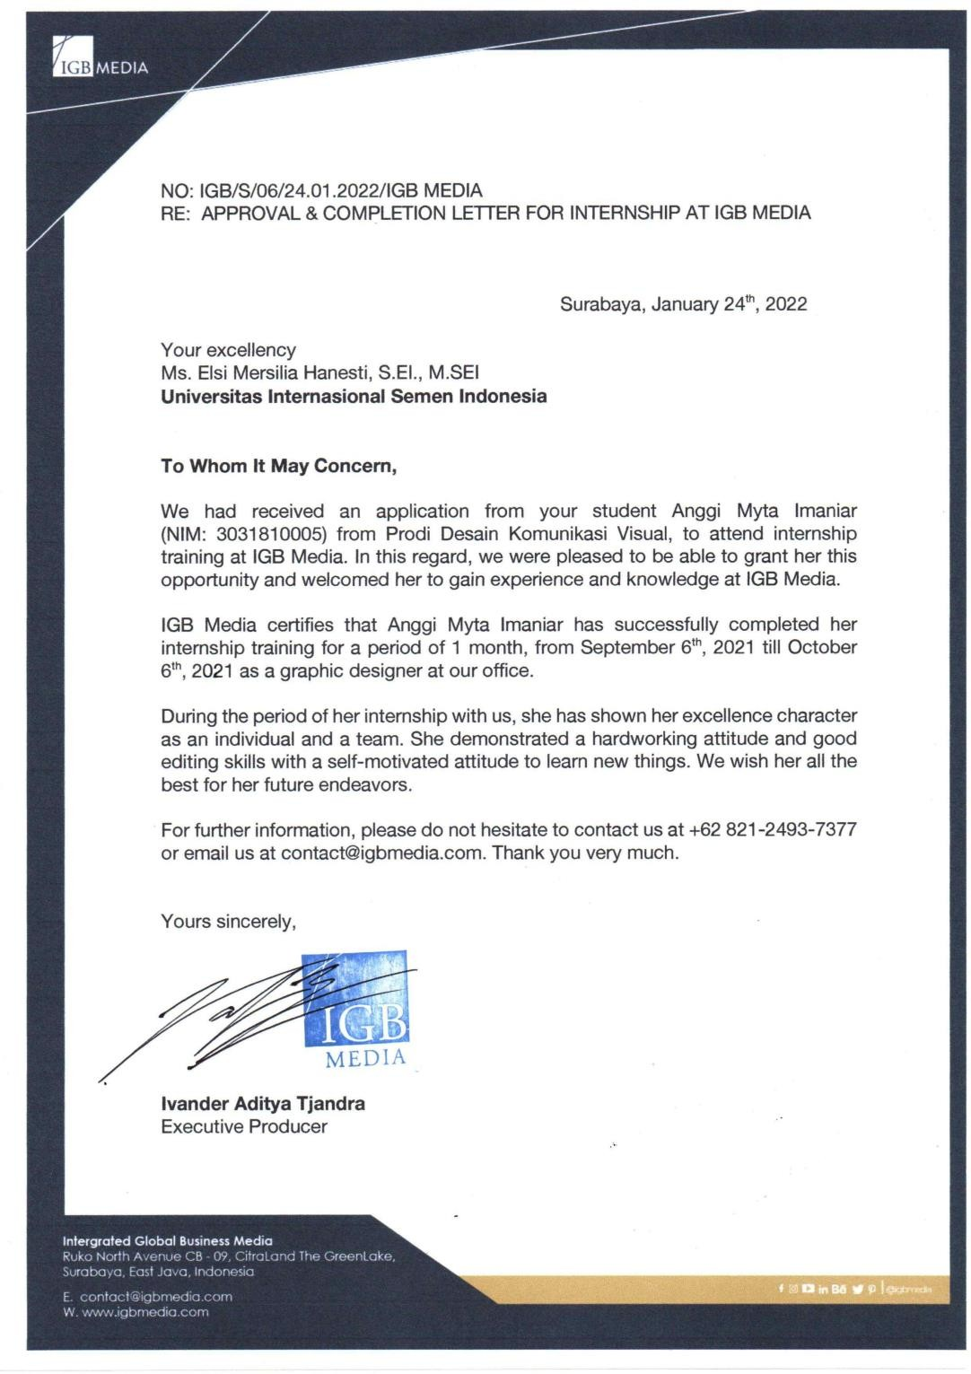

- Dokumentasi Pelaksanaan Sidang Kerja Praktik

